免责声明
如标题所见，这是梦到什么写什么——想随便写点什么，具体还没想好；里头可能会有不严谨的地方，如果有的话，烦请见谅，毕竟这是梦到什么写什么嘛。

正经的前言
若给一个完全不了解明代军事史、只了解同期欧洲军事史的人科普戚继光车营的武备与明末步火营的武备的话，则此人恐怕完全无法察觉出这两支部队竟然来源于同一个国家——从火炮、战车到单兵武器，这两套编制的差别实在太大了！甚至可以说，它们的火器重合度几乎为零。。。
明人是怎么从戚继光车营发展到明末步火营呢？
明人为什么要抛弃戚继光车营或同时期其他的编制而发展步火营呢？
明人从戚继光车营发展到步火营的底层逻辑是什么呢？
步火营是不是明末战争的最优解呢？
步火营真的比戚继光时代的明军（不局限于戚继光统领下的明军）强大吗？
这几个问题困扰了笔者很久，笔者想写一点浅谈一下。这篇文章首先先简要论述步火营的特征，并将其与戚继光的骑马步兵做对比，这两种极端不同的战术的对比自会凸显出反差；而后从戚继光条例开始，按时间顺序讨论一下明军的编制变化，观察在演化中的明军编制与步火营的异同；然后讨论一下武器效能问题，尤其是单管火枪与三眼铳的比较、佛郎机与前膛锻铁霰弹炮的比较，及锻铁霰弹炮本身的演化；最后笔者则尝试对终极问题——明末步火营的优劣——给出一些看法。

演化的终结——明末步火营
提到明末步火营，恐怕在知乎上最为最广为人知的例子是龙腾腾龙先生在《明后期中西野战火器对比等问题【增补版】》中提到的昌镇步火营，1700人中有400名弓骑兵，另有1300名步兵，全营每人一把腰刀；步兵配三眼铳600杆，涌珠炮100门，威远炮100门，骡子100匹。平均来说若13个人为一小队，则每队有7名炮手，操纵两门火炮。
卢象升的《措办标营盔甲器械疏》一文中对其4000名标营步兵的规划是，2000一营，每人一套绵甲，360面挨牌，3000把三眼铳以及灭寇（虏？）威远毒虎炮288门。参考接下来的《请定五营将领疏》，每营二部八司四十哨，也就是两个步营总共有80个哨（每哨50人），平均来说，每哨4.5名挨牌手，37.5名三眼铳手，3.6门炮，每门炮有2~3名炮手。
中国明朝档案总汇第46册，《兵部为辽东军需马匹大炮弓箭等请措发事题》中，辽东右翼总兵李辅明麾下5000人，马步各半，其中在2500名步兵希望配发灭虏炮200门，每门火炮炮手5人，剩下的1500人为弓箭或三眼铳手，不过文中弓箭的派发数量似乎不太乐观，连骑兵的配发都无法满足，估计步兵还是以三眼铳为主。
笔者注：感谢龙腾腾龙先生的分享。
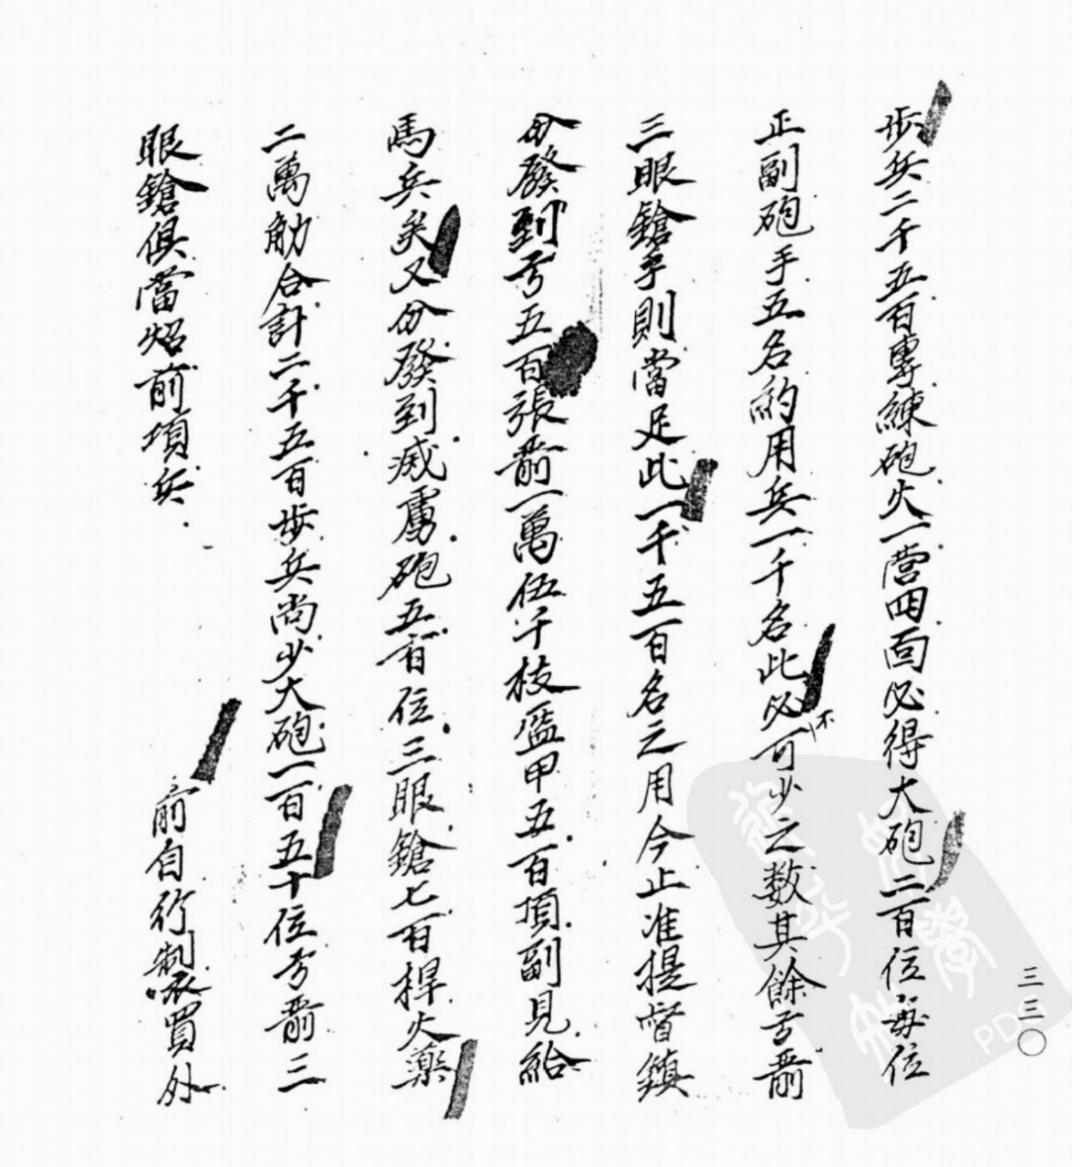
崇祯十六年年初，辽东分练总兵希望征召一批新兵；其武器规划大体是这样；每步兵1000人，配发三眼铳300把，火炮100门；也就是说除了三眼铳手以外，每门灭虏炮配备6名炮手；原文明确强调，这些步兵专习火器——完全就是纯火器的步兵。
。。。
此微臣招練之三千勢不得不急爲募足以資兩城防禦者也但遼鎭連年遭奴氓庶逃徙幾於無人可募三千勁旅焉能一時招集臣議以爲先定營制募兵三千應炤遼中事例分爲中左右三營其中營卽以鎭標坐營統攝以示節省左右營各以一遊擊統之其營中屬弁俱炤成例設官卽選遼地之世官可用者授之以中千等官署銜令其分投四募若有成效塡補實缺以示激勸各弁未有不鼓舞思奮者仍議左右二營爲步專行教習火器卽部議之以步代馬以守爲戰之策也然而出奇制勝遠偵近哨又非步卒所能又議臣標中營爲馬營用資冲突亦卽部議所謂貴精不在求多之意也然募到之兵必須見餉盔甲器械必須炤給臣官係新設職掌僅彈丸二城極塞荒邊更無錢粮可措惟恃仰籲聖明伏乞皇上俯察新設之官兵卒俱在招募勑下該部預發兵餉一萬兩以爲招兵見餉之資俟招到新兵按月扣補仍察給馬五百匹或給解到馬價以爲市駿之需再察發大砲二百位三眼鎗六百杆盔甲一千頂副大弓一千張大箭一萬枝腰刀一千把以爲新兵教演之用庶便刻期募練斯於戰守
。。。
——明清史料乙编第6本，《兵部題『兵科抄出遼東分練總兵黃詩題』稿七字十一號察銷左府科書辦承》

由火炮撑起来的部队——明末步火营的一些特征
可怜啊，具体的明末步火营的编制也不是很多，若能找到其他编制的话，以后再行增补。不过以上四条编制横跨三省，尽是明末抗金战争中的热点地区，也算得有代表性。
以上这些步兵最大的共同点就是全都没有近战配置——武器以三眼铳和火炮为主，可能还有些弓箭，全是远程输出的装备，近战能力恐怕是负数。
笔者注：卢象升标营下有一些挨牌手，但是其标营编制下没有其他与挨牌配合的长兵，因此这些挨牌手大抵也不是像戚继光战术中的刀牌手一样以对敌冲锋砍马腿的方式作战，应该只是为其余士兵起到防箭掩护作用。
第二个共同点是，以上的步兵基本全都是火器手，没有或很少有冷兵器，辽东右翼总兵麾下步兵可能配备了弓箭，但是考虑到弓箭的配发数量，大概还是以火枪为绝对主体的。火攻步兵之美名，名不虚传啊！
第三个共同点是火炮的的使用深入基层——其输出火力明显是以火炮为主。以上给出的四个配置中，昌镇明军步兵每6.5人一门火炮，卢象升标营步兵每13.89人一门火炮，辽东右翼总兵麾下步兵每12.5人一门火炮，辽东分练总兵麾下新兵预期每10人一门火炮。
笔者注：值得注意的是，以上四个中昌镇步火营明显要比其他几个编制极端的多，其火炮装备率基本是卢象升标营与辽东右翼总兵部的两倍，不可谓不惊人。笔者认为这可能是由于昌镇明军的畜力要比其他几支部队优秀——《昌镇奏议》明确表示给那1300名步兵配发了100匹骡子，而剩下的几支部队似乎并没有明确提到直接给步兵配发骡子；当然，这只是笔者的猜测。
大体来说，明末的步火营就是这么朴实无华；火器通常只有两种——三眼铳与锻铁霰弹炮；每名火器兵可能配发一把腰刀，几乎没有冷兵器手，如果有的话，也只是少量的弓箭外加少量的盾牌手掩护。这种编制可谓极端——我们不禁问，明朝人的军备建设是从什么时候开始这么极端的？

极端的反差——戚继光骑马步兵与步火营的对比
让我们把视角往回拉60-70年，回到万历初年的戚继光时代。在戚继光时代，一个马兵营（《四镇三关志》管那叫做哨，不过总归是差不多的东西）有三个大概900人的“部”，分别由千总统领；左右二哨是骑马步兵，虽说骑马披甲，但是到达战场后会下马，以步兵的形式作战，只有中哨是真正的骑兵——既有鸟铳骑兵也有弓骑兵，比例大概是1:2（四镇三关志）或1:3（练兵实纪）。
根据《四镇三关志》所记录的各部士兵、盔甲、马匹与火器综合推测可以发现，蓟镇中按照戚继光编制里的骑步兵与骑兵以戚继光条例编组的部队非常多。这种编组模式本质就是骑步合营，骑兵与步兵的比例是1:2；由于骑乘马匹机动，步兵可以披上三四十斤重的铁甲，且移动速度也极大的加快。骑步合营的编组也持续到了明末，以上提到的四个明末步火营编制中，步火营全都是与骑兵一同编组的，没有例外；昌镇标营的骑步比是1:3.25，卢象升标营的骑步比是3:2，辽东右翼总兵麾下的骑步比是1:1，辽东分练总兵规划的新兵营的骑步比是1:2——比例多有异同，但是总之骑步合营是一条铁律。当然，在明末的环境下畜力不足，可找不出那么多马匹给步兵骑乘了，于是披铁甲的骑步兵灰飞烟灭，取而代之的是绵甲火攻步兵。
但如果说戚继光时代的马营与几十年后明军在高层编制设计方面考虑一样的话，那在基层编制与战术方面，戚继光时代的明军与崇祯年间的明军简直像是两个世界的产物。戚继光条例中的骑马步兵的配置广为人知，这里只简单概括：一名队长（带弓箭）与十名战兵组成一队，战兵中有二名鸟铳长刀手、二名快枪大棒手、二名镋钯火箭手、二名大棒弓箭手、二名刀棍弓箭手；三队组成一旗，加上旗总共34名战斗人员，带一门虎蹲炮，三名队长组成炮组，每门炮有一匹“神器马骡”负责运输。
我们可以看到，戚继光时代的骑马步兵与几十年后的火攻步兵最大的区别是火炮数量少，戚继光的骑马步兵每34个人一门锻铁炮，而后来的明军步火营普遍是每10人上下就有一门。其次，戚继光条例下的骑马步兵的单兵装备多样，鸟铳、快枪、火箭、弓箭构成了一道多层火力网——四种远射武器根据射程由远到近、射击速度由慢到快进行排列——可以有效的取长补短、相互配合，组成一道连续且不间断的投射线。与之相比，明末的步火营的单兵投射武器几乎完全就是三眼铳，射速比不过火箭弓箭、射程精度比不过鸟铳快枪，两者高下立见。第三，明末步火营没有近战能力，这是毋庸置疑的——昌镇步火营给步兵配发的冷兵器明确只有腰刀。反骑兵也好，对步兵也罢，没有盾牌的腰刀能起什么作用？总之，明末步火营与戚继光时代的骑马步兵比，优势很明显——其锻铁炮装备率是后者的三倍，劣势也很明显——单兵投射火力单一、没有近战能力等等；可以说，步火营是一种由火炮撑起来的部队。

由佛郎机撑起来的部队——戚继光车/辎营
笔者认为，相比明末步火营编制上的“极端”，戚继光明军的骑马步兵要“正常”的多；当然了，这也得看读者们怎么定义极端与正常。
可是戚继光时代难道就没有一支有火炮撑起来的部队吗？当然是有的，不光有，而且很多！
现在让我们将目光转向车营。戚继光条例中，一辆车营的偏厢车有正兵一队、奇兵一队，共20人，有车正（带队旗枪）一名、舵工一名、大棒手（管骡子）二名、佛郎机手六人管佛郎机两门、队长（带队旗枪）一名、鸟铳长刀手四名、刀牌火箭手二名、镋钯火箭手二名、火兵一名；而一辆辎重营的辎重车的配置为正兵一队、奇兵一队，共20人，有车正（带队旗枪）一名、舵工一名、大棒手（管骡子）二名、佛郎机手六人管佛郎机两门、队长（带队旗枪）一名、鸟铳长刀手四名、鸟铳刀牌手二名、鸟铳镋钯手二名、火兵一名。
先比较一下车营与辎重营的配置：正兵队完全相同，但奇兵队不太一样；在近战方面，戚继光明显是想让两种营制下的奇兵队都能够摆成二名刀牌手、二名镋钯手、四名长刀手的变种版鸳鸯阵，本质是以镋钯替换南方步兵的狼筅、以长刀替换南方步兵的长枪，很合理对吧？因此两者最大的不同就是车营里的火箭被换成了鸟铳；笔者认为戚继光可能担心有火箭手不小心把粮食给点了，所以才在辎重营中废除了火箭。
建立了以上前提条件后，可以将戚继光条例下的车/辎重营与明末步火营作一下对比。首先戚继光车/辎重营是每10人一门佛郎机，这个跟明末步火营每十一二人一门火炮的比例正好相仿。其次，戚继光车/辎重营基本上是实现了全火器化，刨去车正、队长这两位军官与舵工、火兵这两位辅兵，每车编制下剩下16名战兵中仅有两人（1/8）使用了冷兵器，剩下的全都是火器手——在火器普及度方面与明末的步火营相仿。
笔者注：似乎在原版的《练兵实纪》中，管理骡子的两名士兵是使用镋钯与火箭的，如果是这样的话，那火器装备率就是名副其实的100%了。
笔者注：在畜力的依赖方面，车营步兵似乎不是太严重。根据《练兵实纪》卷一-车兵-第十三苏骡力与第十四明战法两条，车营原本是没有骡子的，引入骡子只是为了长途行进，临敌十里之内，绝不能让骡子拉车，必须得由士兵手推才好。个人认为虽然偏厢车颇重，加上各种器械，足有600斤，然而有轮子必然比没有轮子者省力；考虑到谭纶与俞大猷两人在他们的奏议中对车营的每日机动距离要求皆是60~100里的区间（俞大猷的车营压根不配骡子），可以认为车营的机动性还是不输于普通的明军步兵或步火营的。
当然，既然有相同的地方，那必定有不同的地方；戚继光车营使用的火炮是佛郎机——更具体的说，是五两弹重的三号佛郎机——容我们将佛郎机与锻铁霰弹炮的逐优逐劣放到后文再讨论，但有一点是肯定的，这显然是两种很不同的火器。此外，戚继光车营的主要单兵输出火力是鸟铳与火箭，辎重营则完全是鸟铳，也与步火营依赖的三眼铳有明显差别。最后甚至可能是最重要的一点，那就是车营也好辎重营也罢，戚继光都是以佛郎机、鸟铳、火箭组成外围火力网，当敌骑突破了外围火力网后，再由奇兵队发起反冲锋——因此拿着长刀镋钯刀牌组成鸳鸯阵的明军士兵的近战能力定是有保证的——没了火器的步火营没有任何战术价值，可是没了火器的车/辎重营却仍然可以当做合格的近战步兵来使用，天壤之别，不言而喻。

前膛锻铁炮的引入与“进攻”——俞大猷车营及其战术特征
话说到这里，可以很自然的引出一个问题，明军是从什么时候开始给步兵大规模配发口径较大的锻铁霰弹炮的呢？
笔者注：这里的大规模指至少每20人有一门。
答案是，万历四年俞大猷整编的京营车营编制——正好与《四镇三关志》时期相同。
根据《正气堂续集》，在俞大猷的京营编制之下，战兵营与车兵营应当协同作战，通常来说每辆战车配发一队车兵、一队战兵。一车安装三门二号佛郎机、二门涌珠炮，由槐木或榆木打造，总重三百斤；车兵一队20人，有车正一人，车副一人，舵工一人，副舵工一人，佛郎机炮手一人，佛郎机助手六人，涌珠炮炮手二人，涌珠炮助手六人；战兵每队15人，队长一人，师范执旗手两人，木盾手两人，夹靶枪手四人，快枪手两人，虎叉手两人，大砍刀手两人。10辆战车组成一司，12司组成一营，每营战车配一车兵营配一战兵营共6000人，其中有1800人作为马步中军，其中应该有相当比例/绝大多数为骑兵，步骑比大概是3:7，算得比例适中。
俞大猷车营所使用的佛郎机是二号佛郎机，所使用的风机是三号佛郎机，前者弹重10两，后者弹重5两，要注意区分。俞大猷车营里的车板厚度不明，不过从重量看当是比较薄的——在装备了比戚继光车营多一些的武器的前提下，俞大猷正厢车的重量比戚继光偏厢车要更轻——俞大猷的书中明确提到其战车仅需六名推车兵，而戚继光战车却需要10人方可推进。笔者认为，俞大猷正厢车的定位近似于“可以在冲锋中高速移动的火炮运载平台”，虽说仍然有一定的掩护防箭作用，但是其防护力要明显的弱于戚继光偏厢车。
有关俞大猷的京营车营战术具体内容可参见《明代战车研究》与《正气堂续集》，这里不多赘述。但是，笔者认为其最核心的特点便是侵略性——上世纪我军的一个战术理念描述俞大猷车营其实很贴切——那就是“给大炮上刺刀”。
正常来说，面对骑兵时，明军的步兵战术大可分成两个流派；首先火器齐射之后步兵前压，代表人物是戚继光；另外就是对自己的近战能力没信心，压根不进行近战、用拒马之类的东西把敌人挡在外头，然后进行持续不断的火力输出，明末步火营便是这一流派的演化结果，再往前，《利器解》书上构思的火器营也是如此。
俞大猷车营不一样——他的战术是点放火器击退敌方骑兵之后乘胜冲锋25~30步，停下点放一轮火器，继续冲锋25~30步，再停下点放一轮，以此循环往复，或三轮，或五轮，乃至八轮（参见二营合操法部分），冲锋距离最远可达220步；在步兵冲锋完之后，骑兵会从战线的两侧出击，继续收割敌方的残兵！相比之下，戚继光条例中车营步兵冲锋距离大多只有小几十步，骑兵追击距离也不过一里之遥（360步）——步兵推着车追着敌方骑兵开火的战术怎么说都是新奇的。
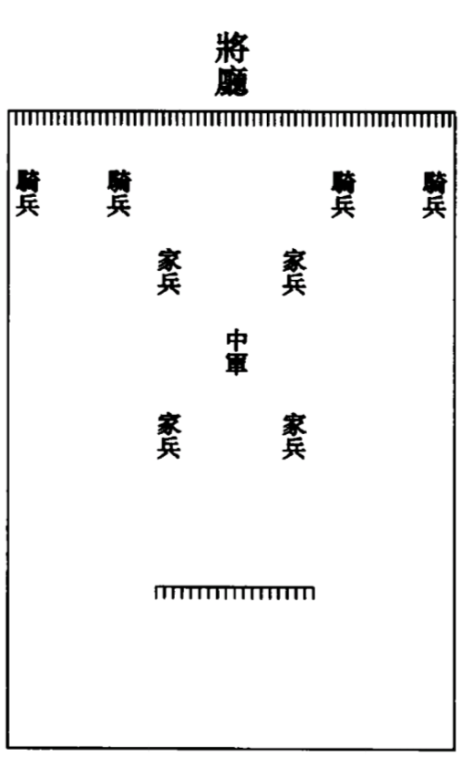
除此之外，俞大猷京营战车战术似乎对于骑兵的要求颇高。观察上图可以发现，俞大猷车营在冲锋时的侧翼似乎比较薄弱，如果车营配属的骑兵无法挡住可能的敌军袭扰的话，明军显然会陷入比较被动的状态——有点“不要担心自己的侧翼，让敌人去担心他们的侧翼”的感觉。
从武器装备的角度来看，俞大猷车营每17.5人一门涌珠炮，这个比例放在明末有点少。可是算上佛郎机后，俞大猷京营战车每7人便配备一门火炮，在火炮装备率的角度上，仅次于昌镇步火营。
俞大猷车营有不少近战步兵，35人中的火器手数量为22人，剩下的13人中，有8人为全职近战兵，2人为舵工，3人为军官；就算不考虑舵工与军官，火器手在战兵中仍然只占了73.33%——从这个角度看，显然不如戚继光车营。当然了，保有近战士兵还是很有好处的，无论是对步兵还是对骑兵都能够增加韧性，适当减少一些火枪手并增加一些近战兵的做法总归比明末步火营那样压根没有近战兵要保险。

战车时代结束的开始——叶梦熊轻车快炮
在俞大猷之后，闪亮登场的便是叶梦熊与他的轻车快炮。
金牌防守术先生在这里引用了《天下郡国利病书》中对于蓟镇东协装备的叶梦熊轻车的武备记录，颇为详细：万历十五年，永平道参政叶梦熊创制永平车营，轻车四百辆，灭虏炮二百车，大将军炮一百车。简单来说，每车有25人，为一队，配发215根火箭、2门佛郎机、2门手上百子铳、铅子180个，火药180袋共重九斤，每队25人中明确有13人为冷兵器手；每两队50人配发一辆灭虏炮滚车（上载3门灭虏炮），每四队100人配发一辆大神铳滚车。
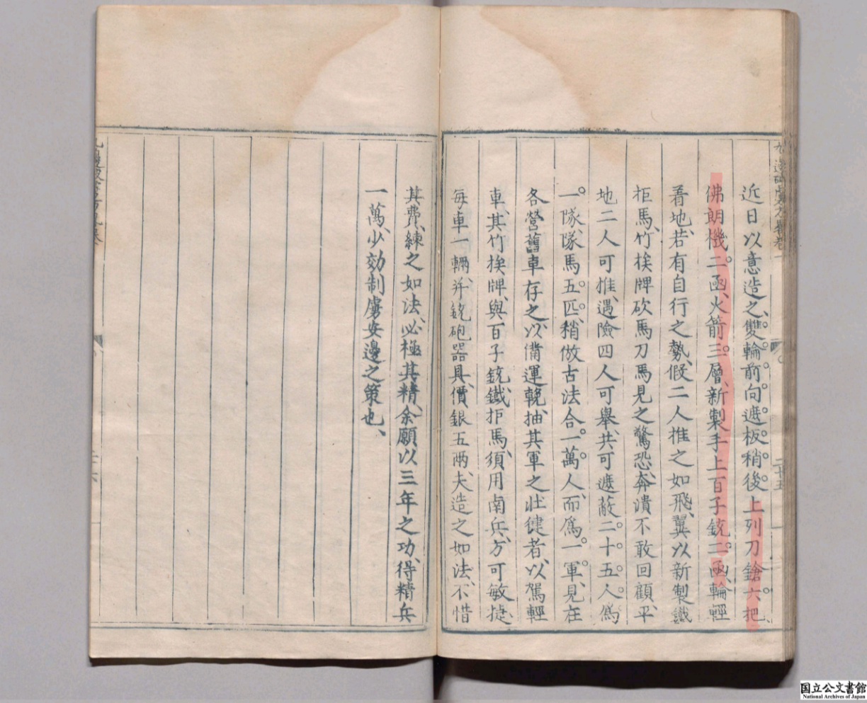
乍一看每25人有四门炮，还不算灭虏炮与大神铳，似乎火炮装备率很不错。可问题在于，这里的佛郎机装药量仅有可怜的八钱，按照戚继光的说法，五钱装药量的佛郎机仅可作为玩具，笔者对这里的佛郎机的作战效能表示严重关切。。。同理，手上百子铳口径肯定不大，恐怕只是可以发射多发子弹的火门枪而已。大体来说，这就意味着25个人中所装备的四门炮的实际大小也不过等同于4把火枪而已。相比于指望那跟玩具般的佛郎机与百子铳，叶梦熊轻车的火力输出显然是靠火箭来完成的——215支火箭大概相当于6名火箭手的配发量。不过大概每16，17人配发一门灭虏炮的装备倒是值得称赞，比俞大猷车营每17.5人配发一门涌珠炮略强。
叶梦熊车营最大的进步就是那一百人装备一门的大神铳（铅包铁弹7斤，约合9.2磅，口径约105mm），这是明军第一次装备大口径的前膛锻铁炮——无论怎么讲，这都是一种进步。戚继光车营的无敌大将军/神飞炮（约18磅）的威力与射速要强于叶梦熊的大神铳，然而每营仅配发8门，相当于每16车（320人）一门，叶梦熊车营的配发量足足是其3倍。
笔者注：当然，从另一个角度上讲，无敌大将军/神飞炮对大神铳的威力与射速的综合优势恐怕也有三倍不止，所以说这真的是显著提高吗？留给读者自行判断吧。
然而，如果抛开那划时代的大神铳不谈的话，叶梦熊车营的战斗能力其实并没有太大的提升。每16.67人一门灭虏炮的叶梦熊车营的火炮装备率似乎完全无法与之前描述过的戚继光车营（每十人一炮）与俞大猷车营（每七人一炮）相提并论；当然，叶梦熊车营的灭虏炮兴许在性能上要强于佛郎机与涌珠炮，火炮威力的内容下文再行讨论。
除了火力的变化以外，叶梦熊战车的地位其实是一个很微妙且值得注意的事情。叶梦熊之前的车营中，战车会起到火炮运载平台的作用——要不然是足够坚固可以防御的火炮运载平台（戚继光偏厢车）、要不然是足够轻便可以迅速进攻的火炮运载平台（俞大猷正厢车）。然而，叶梦熊的车营与以上这两种截然不同。首先，战车作为火器运载平台的作用已经无足轻重——毕竟战车上搭载的佛郎机放在戚继光眼里近似玩具；其次，战车本身的防护性能也大打折扣——叶梦熊的轻车两人便可推行，若依戚继光战车的重量附会，其总体重量恐怕也就百斤有余——战车变轻自然就意味着车板变薄、变小。虽说车板尚能起到一些防箭掩护作用，且轻车前安置了冷兵器，可以在冲犁使用或当做拒马，但其在战术体系中的地位明显愈发无足轻重。
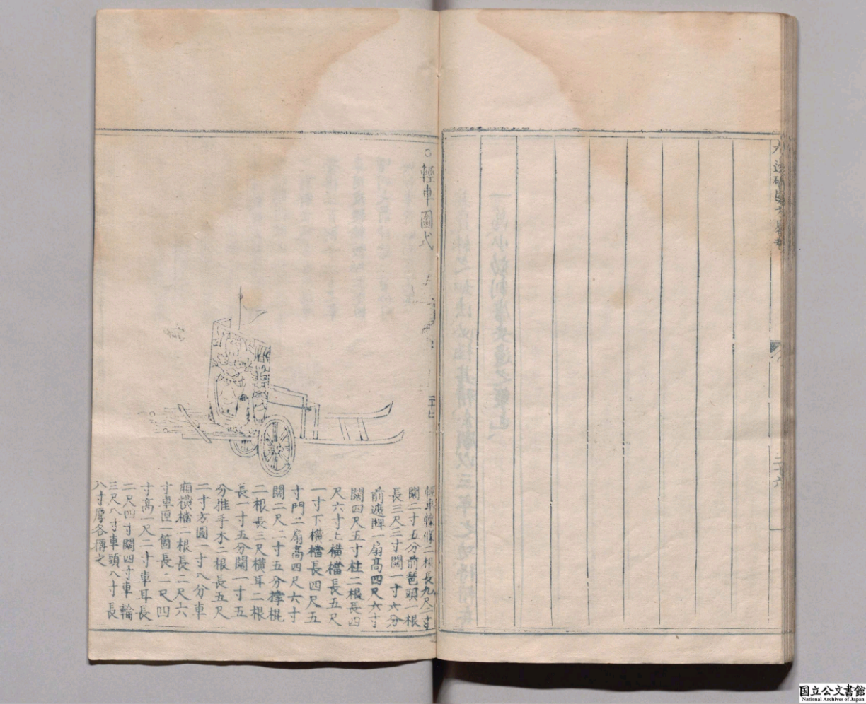
由叶梦熊轻车武装起来的蓟镇东协车营可谓是明代第一个完全以前膛锻铁炮作为火力输出主力的编制。从这种角度来说，明末步火营可以算是叶梦熊车营的“直系后裔”——只需要把那些（已经丧失了很大部分效能的）轻车扔掉，然后把所有冷兵器手与火箭手手上的武器全都换成三眼铳，那与明末的步火营简直如出一辙、别无二致。

最早的步火营？——《利器解》中的火器营
《利器解》中的火器营大抵只是一个构想，笔者没有看到有边镇使用这种编制的明确记录。但是，《利器解》在明代武器发展上仍然可被认为是一部里程碑式的作品。
一营3000人，每人都配发一把单兵火器，运营中有600人操纵以下提到的火炮与特种火绳枪，此600人携带铳棍，剩下2400个人铳棍（可当做大棒用、两端皆可发射的重型火门/线枪）与剑枪（可拆卸为短矛的火门/线枪）按照半数配发；配发威远炮10门（每门炮炮组三人，配一只骡子），地雷连炮与迅雷炮共300门（重约20斤，八两铅弹一枚，三钱铅弹一百枚，口径约37mm，每10门为一连，一连炮组15人）；此外还会配发数量不等的特种火绳枪，比如说鲁密鸟铳、万胜佛郎机（枪管可更换的火绳枪）、五雷神机（五管火绳枪）、三捷神机（三管火绳枪）。
首先，此营的火器装备率是100%，所有人都拿了火枪。第二，此营总共配发了310门火炮，火炮装备率正好比10人一门高一点。第三，这支部队的火力输出明显是以火炮为主，在总结部分可见以下言语：“以威远连炮为正以铳棍剑枪火枪三捷五雷为奇”。其战术也是非常典型的，发现敌军后先布置营阵，然后在远处点放火炮，敌军抵近之后点放火枪，以此进行持续的火力输出；美中不足的是，其书中并没有明确指出点放火枪的轮射方式，不过估计与戚继光的五排线列类似。综上《利器解》的编制与之前提到的步火营特征非常吻合，称他为明代第一个步火营编制也不为过。
当然与后来的真·步火营不同的是，《利器解》的火力输出以地雷连炮/迅雷炮为主，与常见的明代锻铁前膛炮相比，这种火炮重量很轻，口径也挺小；感觉与南方明军所使用的小百子铳更相似，但是倍径要更短，口径要略大。
《利器解》的步兵营最为有意思莫过于其中构思的远近两用单兵火器——火器营中的所有人都配发一杆远近两用的单兵火器，而因此都拥有一定的近战能力——如下图便是可以把枪管拆下来当成短矛使的剑枪。可是，我们不禁要问，这种可拆枪管设计的火枪，在稳定性、人机功效以及准确性上难道不会受到影响吗？可拆卸枪管的怪异设计在效能上难道真的能比得过给鸟铳手额外配发一柄长刀或一杆镋钯吗？笔者持悲观态度。
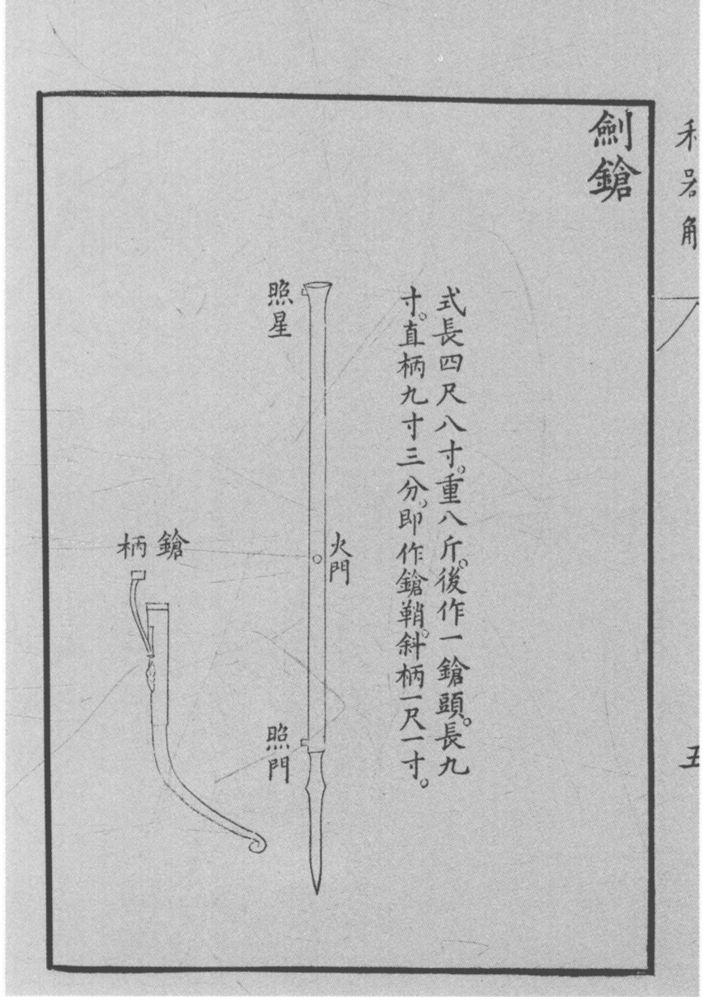
总体来说，《利器解》的编制明显带有一定的空想性，但是在战术思想方面，其与三十余年以后出现的步火营有明显的传承性。另外，《利器解》在推广鲁密鸟铳方面扮演了非常积极的作用，同时也是第一个提到威远炮的书籍——对于山西、浙江等地的明军更新武备有重大影响。

终结的开始——开原正兵营
《开原图说》成书于明清战争初期，对开原地区的诸多堡垒的人员配置、女真部落的关系与当地明军步骑兵的作战模式进行了详细的描述。
开原地区明军有一正兵营，有约750名火器步兵；另有一奇兵营，大概1200多骑兵，正奇合营总共是2000人左右。正兵总共有战兵480人，其中400名三眼铳手，另有80名炮手及40门灭虏炮；下方营时，这480人分为四面，每面四队三眼铳共100名三眼铳手，外加20名炮手、10门炮，由一百总统领；火炮与三眼铳手间隔布置，每10名三眼铳手之间有一门灭虏炮，每面火炮有两位布设在四角的营门处；在火炮前要安放拒马，每面安放拒马80台；在方营之内另有子营，有人役200名，内丁100名，中军内丁50名，共350人。书中没有提到子营那350人的装备，感觉像是辅兵。
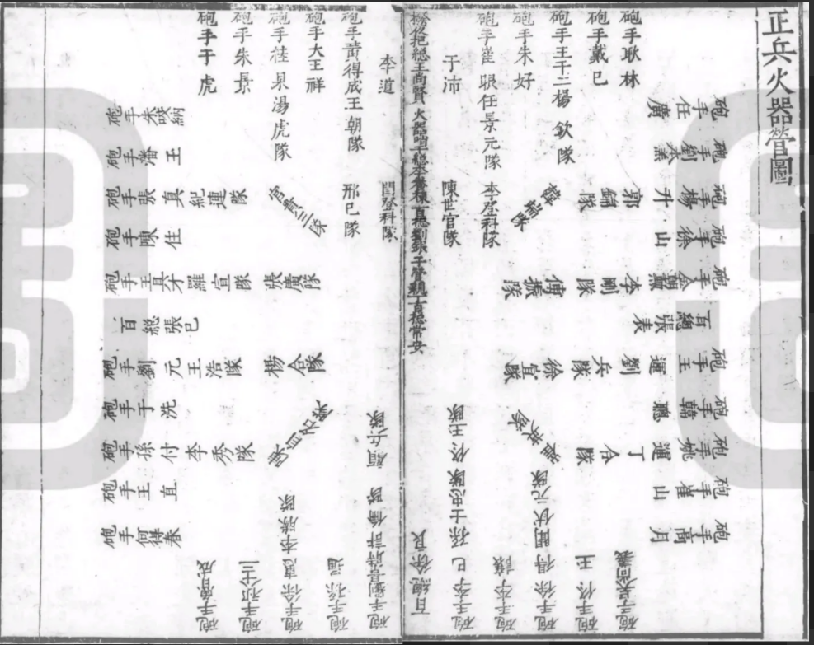
这个正兵火器营的武器配置就与崇祯年间的步火营完全相同了，仅有三眼铳与灭虏炮，只是规模小了些。此营大概每12人一门灭虏炮，跟明档里记录的辽东右翼总兵李辅明麾下的步火营的比率差不多，步兵的单兵火器全都使用三眼铳。
《开原图说》中的开原正兵营的装备与明末的步火营完全相同——那么显然我们就可以认为开原正兵营就是一个规模很小的步火营（或者是十几年后大步火营中的一个司）！换句话说，明代北方地区的步兵战术演化到这里就基本结束了。
笔者注：当然了，开原正兵营其实与后来的步火营有一个不小的区别——开原正兵营是骑马步兵。当然了，从战术演化的角度上讲，这并不重要，毕竟开原正兵营能骑马是因为当时万历末年明朝的畜力还没有到崇祯年那样捉襟见肘，而且他们完全是以步兵的模式作战的，只是机动时骑马而已。
对于明末步火营来说，没有太多明确的兵书/文献记载其战术，然而开原正兵营的火器战术却在《开原图说》中有比较详细的记载，这是非常难得的。首先介绍了下营的流程，而后如果有敌方骑兵攻击方营的话，则听号令齐射三眼铳，每次齐射一管，直到三管打完为止。若三管打完后敌人仍不退却，则“连声击金”，点放灭虏炮，三眼铳手尽快装填然后继续齐射，就这样听中军号令“枪炮更番装打不绝”。霍文似乎表示，如果敌人很多、需要火炮不间断开火的话，光两名炮手的装填速度不足以满足要求，每门火炮需要额外选出6名骑兵来分别负责以下6个职责，看苗头、点放、按火线、装火药、装铅弹、抬火炮，再加上之前的2名炮手成员，总共需要8人的炮组，方可快速装放。
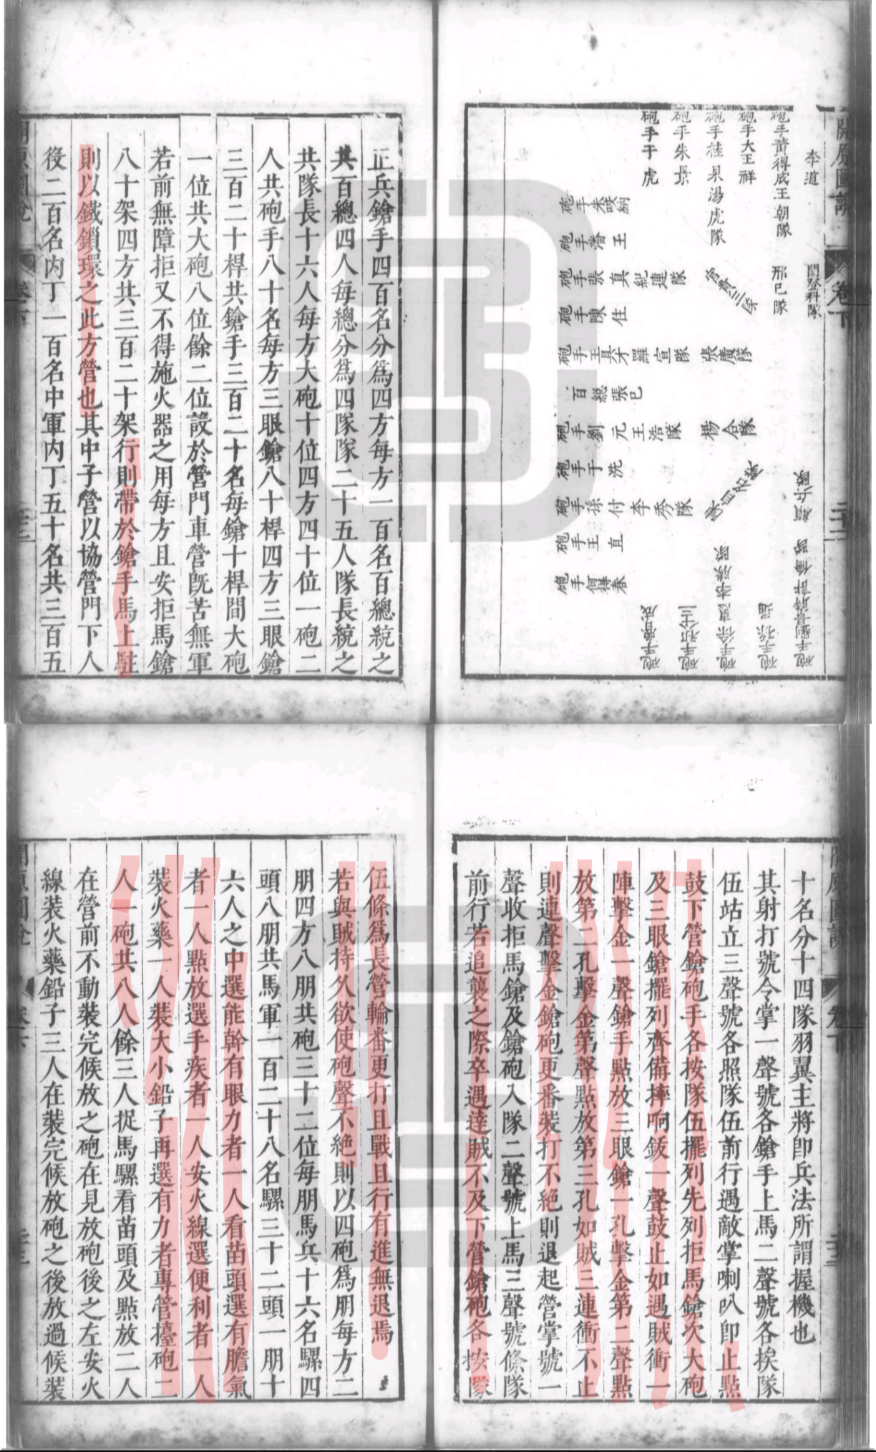

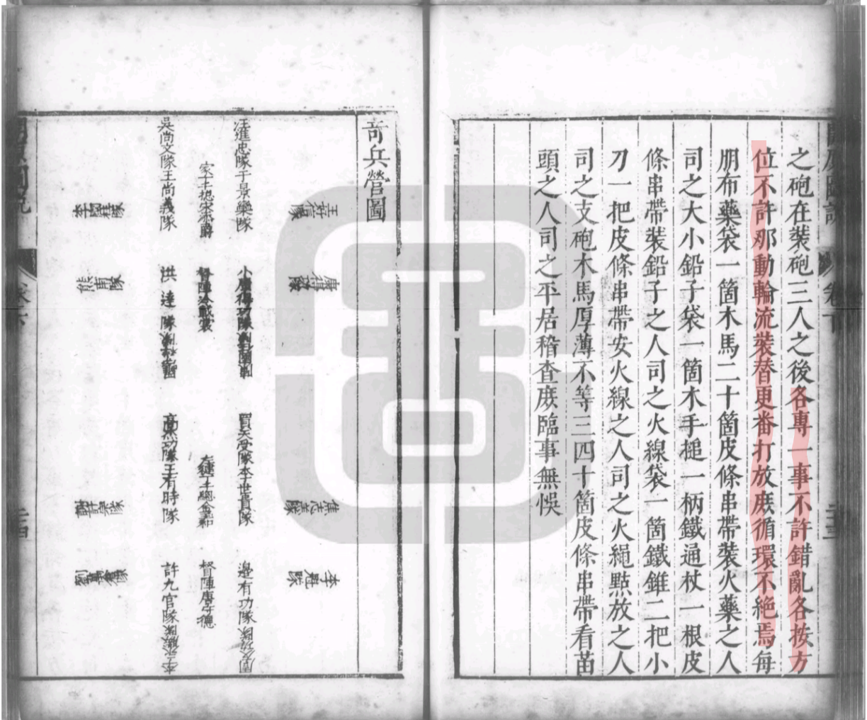
接上图-炮组需有8人方可循环不绝的叠打
从这里可以看出，灭虏炮是完全有能力进行连番点放、快速射击的；所谓灭虏炮三发即过热，不过是《保民四事全书》作者的夸大而已，事实上这种对火炮过热的夸张手法时常在明人的文件里出现，例如戚继光便这么评价过西洋式发熕炮（“旧有大将军发熕等器。。。一发之后再不敢入药。。。”），在《军器图说》里红夷炮/西洋炮则与本土锻铁炮一起挨批（“西洋红夷炮身重一二千斤非数十人不能举。。。他炮俱于本腹饱药二三发后入药辄至自焚”）。以这种说法来贬低明军的锻铁炮，实则是完全站不住脚的，不值一驳也。
此外，如果在追击途中偶遇敌人来不及下营的话，那必须将铳炮按照队伍排列成长营，每队士兵“轮番更打”、“且战且行”、“有进无退”。据其描述，笔者认为这可能是近似于荷兰军队的“向后行军（counter march）”轮射战术，只不过明军是“向前行军（forward march?）”。似乎火炮也参与向前行军轮射点放的这一流程，虽说明军灭虏炮的重量也就百斤上下，两名炮手完全扛得动，能够“轮射叠打”不是什么奇怪的事，不过开原明军的灭虏炮似乎没有安装炮车/滚车，笔者认为如果安装了炮车/滚车的话，挪动与装填灭虏炮会更加轻松，不理解为什么不这么做。不过根据熊廷弼的奏疏，在泰昌元年，熊廷弼领导下的辽东就建造了5000多辆双轮车，每车可安两三门灭虏炮，着实令人惊叹，算是补足了之前炮车的欠缺。

为什么是步火营？——步火营的战术侧重
好，上文中总共提到了六种不同的步兵编制，我们可以看出一道清晰的发展脉络——笔者认为步火营是从直接车营演变而来的。
仔细观察戚继光车营与步火营的异同，我们大概可以看出两点。首先，从火炮装备率的角度上讲，戚继光车营早就是每10人一门火炮了，甚至要强于一些70年之后的步火营；只不过火炮用的是佛郎机而不是灭虏炮/威远炮/涌珠炮。第二，从单兵武器的角度上来讲，戚继光车/辎营的火器装备率已经非常贴近于100%了，只不过单兵火器是鸟铳与火箭，而不是步火营爱用的三眼铳。
换句话说，如果你想把戚继光车营转换成明末步火营，你只需要干三件事就可以：
第一件事，把战车全部扔掉，
第二件事，把佛郎机换成前膛锻铁炮，
第三件事，把鸟铳及火箭换成三眼铳。
这样你就获得了一个如假包换的步火营！
有以上这些前提之后，那从车营转换成步火营的发展脉络中的标志性事件有两个。首先，是俞大猷京营战车大规模装备了涌珠炮，标志着锻铁炮开始逐渐取代佛郎机作为火力投射装置。第二，是叶梦熊轻车编制的主要火力投射装置变成了锻铁炮，战车上的佛郎机彻底沦为了次要地位。这一方面相当于上表中的“第二件事”，另一方面也使战车的重要性锐减，上表中的“第一件事”在不远的未来发生也就变得顺理成章了。
从鸟铳与火箭到三眼铳的变化明显意味着明军不再重视单兵的远程火力投射，更希望加强近距火力密度。从佛郎机再到锻铁炮也是同样的意思——扔掉那平射射程一里的佛郎机，去使用那射程更短的公孙弹当近距喷子吧。总体来说，步火营似乎是一种特化过近距打击敌方骑兵集团的能力的部队——一切的火力配置全都为了这一个目标，其余的一切也都是可以牺牲的。

神乎其神的三眼铳——为什么笔者更喜欢单管火枪？
与《李景山总兵论平倭》一文中，温纯（也就是前文《利器解》的作者之一）提出了一个匪夷所思的观点：“把六百鸟铳手的鸟铳替换成三眼铳就相当于有一千八百人的火力了！”
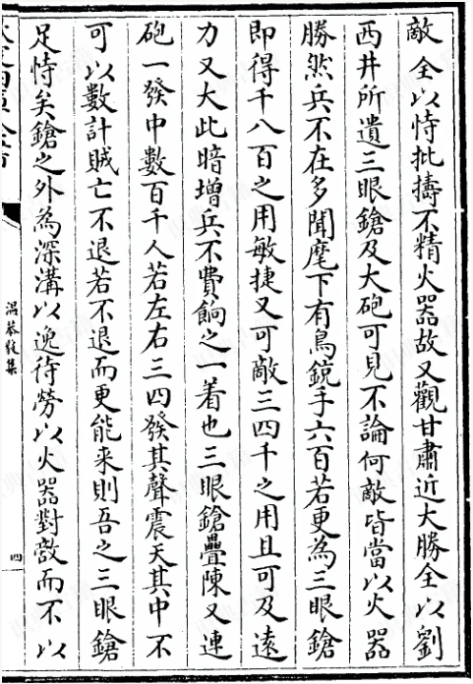
三眼铳与快枪在结构上相同，唯一的区别就是三眼铳有三个枪管，同时三眼铳的枪管通常比快枪要短一些——前者以一尺上下为主，后者通常是两尺。因此，三眼铳的装填流程与速度跟快枪应该别无二致——将三眼铳三个枪管装填上弹药并点放所耗费的时间应该不会对使用快枪点放三次的耗时产生什么显著的优势。所以说，所谓的“将鸟铳替换成三眼铳等于增兵三倍”这个说法显然是站不住脚的，因为六百名三眼铳手的火力投射能力跟六百名快枪手差不多，而六百名快枪手的火力投射能力真的能比得过六百名鸟铳手吗？恐怕不能吧。。。无论是精度、人机功效、射程，鸟铳都对快枪有大小不等的优势。
事实上，如果考虑到三眼铳的枪管更短，且三根枪管并在一起的设计会导致重心问题，三眼铳在人机功效、射程与精度等诸多指标上大概率也比不过快枪。。。这么看，在正常使用下，三眼铳跟单管枪比几乎毫无优势。
三眼铳对于单管枪（包括鸟铳与快枪）唯一的优势就在于其在预装弹的前提下可以短时间内打出三发弹丸，如果考虑到明末三眼铳手可能在枪管里塞两发子弹的话，那三眼铳手可以在短时间内打出六发子弹！这个优势确实不小。
如果放到明末的语境下，我们就能理解为什么北方明军放弃单管枪而去用三眼铳了，东虏骑兵的速度超快，每秒十米的移动靶，离远了压根打不准——单管枪的精度与射程就没用了，要想造成有效杀伤就只能离近了打——在近处的预装弹三眼铳可以爆发出单管枪三到六倍的强大火力！
考虑到以上这个因素，北方明军使用三眼铳是合乎情理的选择。
可问题在于，火枪的优势是什么？火枪的优势不就是打的远、打的准嘛！火枪不去追求射程与精度反而去追求近距离弹幕攻击，这简直是倒反天罡！更具体的说，十个三眼铳手装填时的手速快到出残影的近战弹幕投送能力也比不过一门百子铳吧。。。
参考金牌防守术先生的文章《霰弹和实心弹混装会引起炸膛吗？》里提到的虎蹲百子炮，“重三十余斤长三尺前口径一寸五分。。。如打人马丛集处则入重三钱铅弹百个入药后入弹用干土略筑几下则小弹可至二里不致中途坠落”；这种百子铳点放一次就能投射一百发三钱铅弹，说是相当于十名三眼铳手不为过吧！最关键的是，这种小百子铳的重量还贼轻，一门炮就三十斤上下，一个人就能扛——《营要事宜》里的小百子铳的炮组就两人，机动性压根不比三眼铳手差！
十名三眼铳手编为一组，一门百子铳（炮手两人）、五名鸟铳手与三名长枪手同样编为一组，试问读者，哪方战斗力更强？三眼铳组的远距投射能力会被鸟铳与百子铳的铅弹薄纱，近距投射能力会被百子铳与鸟铳的轮射薄纱，近战肉搏时面对长枪手更是完全没有胜利的可能。。。
所以说，在明末的作战环境下，面对东虏骑兵，明军抛弃单管枪使用三眼铳是情理之中；可是，单管枪（不局限于鸟铳）与小锻铁霰弹炮（如小百子铳）的组合却在各个层面都要强于三眼铳。所以，北方明军使用三眼铳大抵不是作战效能的考虑，而是三眼铳在造价、训练难度、畜力消耗等方面的优势导致的。

口径？倍径？——明代轻型火炮的霰弹射击效能
在上文中提到的火炮里，最早出现的前装锻铁炮为虎蹲炮，然后又依次出现了涌珠炮、灭虏炮、大神铳、威远炮、地雷连炮，而最后到明末的时代，明军主流火炮是灭虏炮与威远炮。明代火器种类多变，就算是同一名字的火炮随着时间也可能发生变化。
为了方便对比，容我们将以上提到的诸多火炮的性能数据简要列如下表：
虎蹲炮，《练兵实纪》版，长二尺，口径二寸，重三十六斤，装大石弹一枚，小霰弹百个，火药八两，倍径约9。
虎蹲炮，《纪效新书十四卷本》版，长二尺，口径约58mm，重三十六斤，装大石弹一枚，五钱重铁霰弹百枚，火药八两，倍径约10.5。
涌珠炮，《西宁府新志》版，长一尺七寸，外口径八寸，口径估计约55-60mm，重四十五斤，装一斤二两大铁弹一枚、一两重铁霰弹四十枚、一两重铅霰弹十枚，装药八两，倍径约8-8.5。
涌珠炮，《正气堂续集》版，重四十斤，其余不知。
灭虏炮，《九边破虏方略》版，长二尺，口径二寸三分，重九十五斤（原料重还是实物重尚不清楚），弹药不详，倍径约8。
威远炮，《利器解》版，全长二尺八寸，炮管长二尺三寸，口径二寸二分/70.4mm，重一百二十斤，装三斤六两大铅弹一枚、六钱重铅霰弹百枚，装药八两，倍径约10.4。
地雷连炮，《利器解》版，长度不明，口径约37mm，重二十斤，装八两大铅弹一枚、三钱重铅霰弹百枚，装药二两，倍径不明。
灭虏炮，万历末《庄浪汇纪》版，合口铅弹弹二斤，口径约59mm。来源为金牌防守术先生的文章《明朝常用火炮的数据》。
灭虏炮，明档81册载安民厂版，口径约67mm，试射装合口三斤铅弹一个、一斤半重中铅弹二个、四两五钱重小铅弹三个、石子弹两个共重十四两，试射装药二斤。来源同上。
灭虏炮，《保民四事全书》版，长二尺四寸，重一百四十五斤，假设口径为二寸三分/73.6mm，倍径约9-10（看火炮具体构型）。
灭虏炮，《石民四十集》版（第五十三卷4b），装药量十二两，铅弹六两（铅弹弹重疑似抄错）。
笔者注：《石民四十集》中反复提到了大灭虏炮，因此这里记录的装药量大概率是大灭虏炮的情况；“六两”可能是“六斤”抄错后的结果，不过仅为猜测。
笔者在上表中忽略了大神炮，主要是因为明末步火营中装备这种大口径炮的似乎不多，大多还是以更小口径的灭虏炮与威远炮为主。
可以见得，在以上的图表中，绝大多数的火炮的倍径都小于10。。。唯二的另类是《纪效新书十四卷本》版虎蹲炮与威远炮。总体来看，《纪效新书十四卷本》版虎蹲炮与威远炮的样式还是挺类似于彼此的：倍径相似，装药均为8两，两者均装填了百枚小霰弹（威远炮是铅的，虎蹲炮是铁的，虎蹲炮铅弹重量略小、但体积略大，两者算是差不多），但是虎蹲炮的口径要比威远炮小10mm。
以上这些火炮的数据中，口径最小的为地雷连炮（仅有37mm），涌珠炮则为第二小（55mm），而口径最大的则是早期灭虏炮（73.6mm）。这里有一个很自然的疑问——口径是否会对霰弹的射程与精度造成影响呢？
光靠明朝方面的资料恐怕无法在这个问题上给出令人满意的回答，因此笔者决定参考《皇帝的刺刀》。
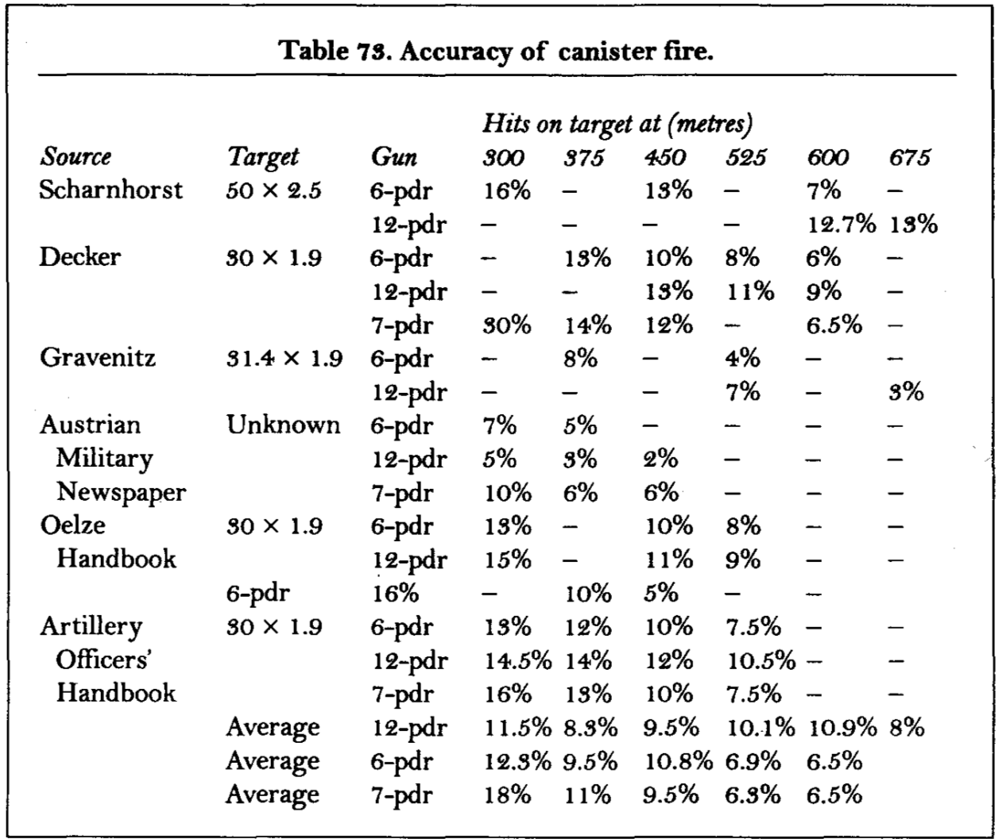
上图为一系列的普鲁士与奥地利军队的霰弹精度测试表，可以见得（平均来看）6磅炮与12磅炮的霰弹精度几乎没有差别；而7磅榴弹炮的表现非常好，在每个测试中都力压6磅炮一头，且在不少情况下精度要胜过12磅炮。
笔者注：不要被名字欺骗，7磅榴弹炮的口径在151mm上下，而12磅炮的口径是在119mm上下，6磅炮的口径是94.5mm左右。各炮的倍径参见下表。
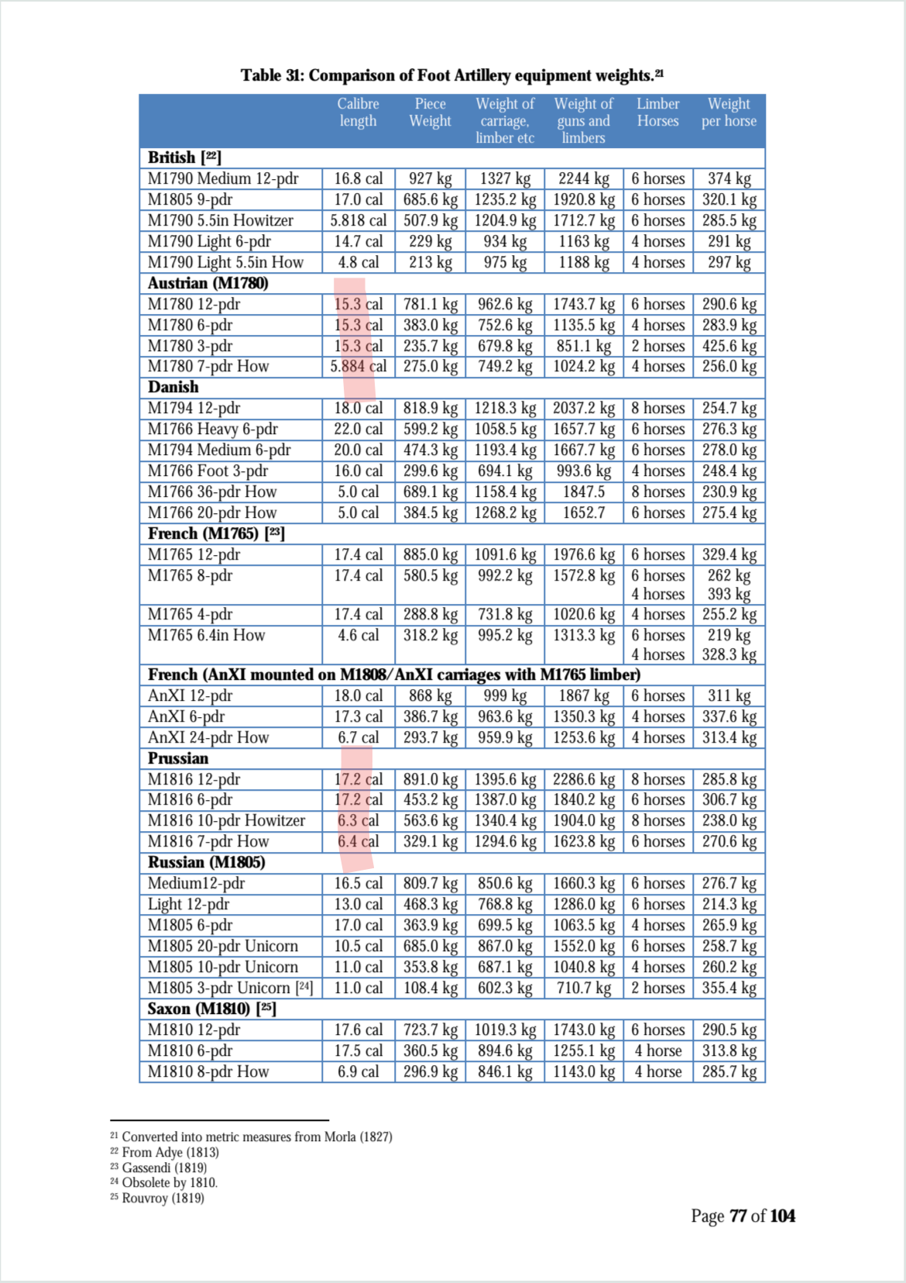
6磅与12磅炮的对比可以证明口径对霰弹的射程与精度没有太大影响，而7磅榴弹炮的表现又足以证明在5.8~17.2的区间之内，倍径对于霰弹的射程与精度的影响同样不大。
可以从下表对俄罗斯军队的M1805火炮测试的结果中得到同样的结论。
1/2普特独角兽炮的口径是155mm，1/4普特独角兽炮的口径是123mm，12磅炮的口径是120.4mm，6磅炮的口径是95.6mm；中12磅炮的倍径是16.5，轻12磅炮的倍径是13.0，独角兽炮的倍径都是10-11之间；1/4普特独角兽炮的装药量是0.819kg，1/2普特独角兽炮的装药量是1.638kg，轻12磅炮的装药量是1.024kg，中12磅炮的装药量是1.638kg。
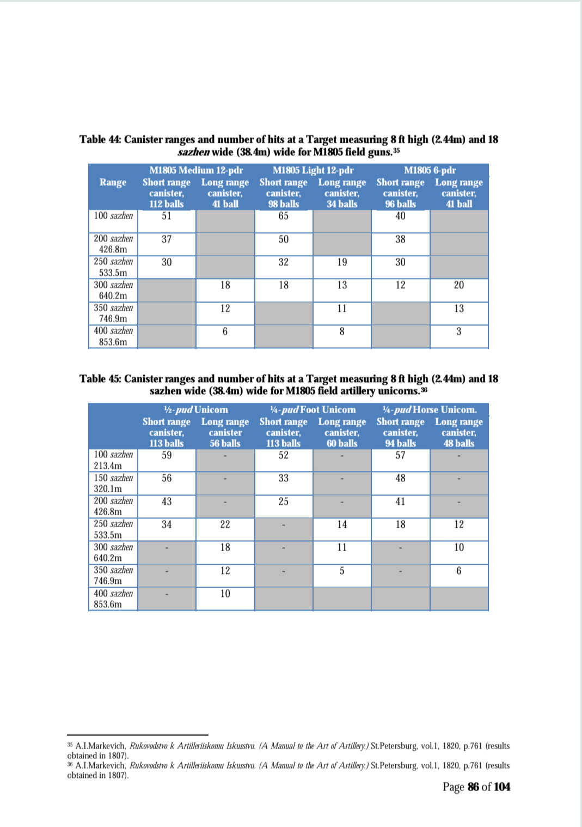
因此我们可以在控制倍径的前提下对于中12磅炮与6磅炮、1/2普特独角兽炮与1/4普特独角兽炮分别进行对比，然后在控制口径的前提下，对于中12磅炮与1/4普特独角兽炮、中12磅炮与轻12磅炮进行对比。
笔者注：当拿破仑战争时期，俄军的霰弹主要分为两种，近距霰弹与远距霰弹，由于明军所使用的公孙弹小霰弹弹重在0.3到1.0两为主，最为贴近俄国的近距霰弹，所以说这里只比较近距霰弹的观察结果。
我们可以发现，至少到420m的距离上，1/2普特独角兽炮与1/4普特骑兵独角兽炮的近距霰弹命中率都没有明显的区别；在所有有测试结果的距离上，中12磅炮的近距霰弹命中率与6磅炮不相上下；轻12磅炮的近距霰弹命中率更是在所有距离上都要优于中12磅炮；最后1/4普特独角兽炮的表现似乎优于中12磅炮，但是要略弱于轻型12磅炮。
综上，霰弹的命中率显然与口径与倍径没有太大关系，甚至于我们可以匪夷所思的发现，倍径越短、口径越小的反而命中率越高！
至少笔者是很吃惊的。
回到此篇文章的主题，这就意味着虽然明军的火炮经过了多轮改进，但是虎蹲炮与涌珠炮在发射公孙弹时的杀伤效率恐怕不低于更晚的威远炮、灭虏炮，甚至于说还很可能出现虎蹲炮与涌珠炮的杀伤效率要高于威远炮灭虏炮的情况！
当然了，笔者认为，威远炮、虎蹲炮等倍径更长的火炮在实心弹射程上确实比倍镜更短的火炮有优势，灭虏炮、威远炮等口径较大的火炮在攻坚作战中也能够展现出比虎蹲炮、涌珠炮更强力的破坏能力。可是如果将目光聚焦在针对敌方步骑集群进行打击的这事上，合口实心弹所造成的杀伤是远小于霰弹的，而通过分析以上的诸多西洋测试结果，有证据表明，后装备的灭虏炮、威远炮的公孙弹/霰弹杀伤效率并没有显著强于更早装备的虎蹲炮与涌珠炮。
笔者同时想提出一个疑问，装填了一百枚小铅弹与一颗合口实心弹的威远炮对敌方步骑阵列的杀伤效率是否强于南方明军装备的装填了一百枚小铅弹与一颗合口实心弹的小百子铳的杀伤能力？若放在今天之前，笔者大抵会毫不犹豫的选择“威远炮的杀伤效率更强”这一选项，可果真如此吗？现在笔者却对此结论产生了怀疑。
笔者不知道以上那问题的答案，有一说一，最好的方式便是实地用锻铁打造出一门小百子铳与一门威远炮，然后进行试射实验，不过，似乎不太现实。。。
这恐怕就只能由读者自己思量了；在此另外附上南方明军的所常用的小百子铳的数据：
虎蹲百子炮，炮管长三尺，口径约34mm，重三十斤，装六两大铅弹一枚、三钱重铅霰弹百枚，装药四两，倍径约25-27。来源参见上文。

范围？速度？——佛郎机与锻铁炮
现在再讨论一下佛郎机的效能问题。若单纯比火炮装备率，那俞大猷车营毫无疑问的优于绝大多数明末明军。可是俞大猷车营有60%的火炮都是佛郎机。而明末明军几乎所有的火炮都是前装锻铁炮，这两种火炮到底哪种优势更大？这是个关键的问题。
首先，佛郎机与生俱来的优势便是射速。参考对17世纪初期的英国火炮的复原实验（《The Furie of the Ordnance: Artillery in the English Civil Wars》，第33页），笔者认为明代的锻铁炮的射速估计在一分钟一发左右，而佛郎机的射速可以轻松达到每分钟3发，在极限的情况下甚至可以更高。
其次，戚继光也好，俞大猷也罢，他们使用佛郎机的方法都是一次只发射一枚合口弹，这种做法有优势也有劣势。最大的优势自然是射程——只发射一枚合口弹的前提下佛郎机的装药与弹重比通常都是1:1到1.2:1，相比公孙弹那种1:5以上的装药与弹重之比，佛郎机的射程优势恐怕会颇为明显。戚继光在《练兵实纪》中明确提到，“（佛郎机）远及一里”，即达到360步以上，况且如果采取高仰角的模式射击估计还能更远；而根据《两浙海防类考续编》，在使用公孙弹的打法下，小威远炮的射程才300步多。而另一个比较小的优势就是其对炮膛的损伤比较小。
笔者注：当然不使用公孙弹打法的大威远炮的射程可达两里有余。
可是只打实心弹也会带来极大的缺点，毕竟虽说戚继光说“（佛郎机）人马俱洞”，但若只有实心弹，那打中了敌人也最多打死两三个，可是前装火炮的公孙弹一轮击倒十个敌人恐怕不在话下。。。
这便是对射程、精度与杀伤范围的取舍。笔者认为，如果是对付步兵的话，佛郎机不一定比霰弹炮差，因为步兵的行动速度更慢，更有利于佛郎机发挥其射速优势，且步兵阵列通常更容易被佛郎机击中。但是如果是对付骑兵的话，骑兵可以在几十秒内就从500m开外冲到阵列正前，这时佛郎机的射速优势恐怕就远没有锻铁炮公孙弹的范围优势显著了。。。
可是为什么不能用佛郎机来发射霰弹/公孙弹呢？如果让佛郎机来发射公孙弹，那一方面可以有射速优势，另一方面又有范围杀伤优势，无论怎么说也不会被前膛锻铁炮的公孙弹比下去了！
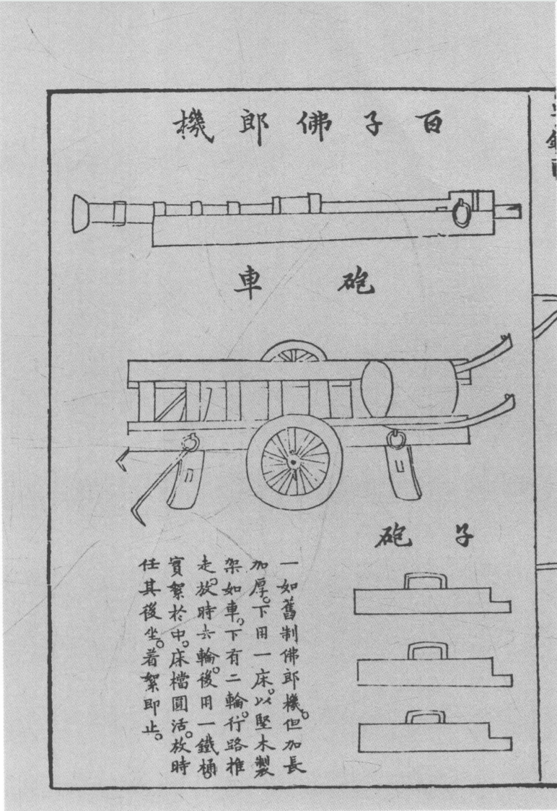
赵士桢便构思过发射霰弹的百子佛郎机（如上图）。金牌防守术先生同样分享过《西园闻见录》中记录的天启元年南直隶巡按御史易应昌制造的炮重240明斤、全长达2m、可打百枚霰弹的重型佛朗机，详见金牌防守术 的想法，感谢金牌防守术先生的分享！
为什么这些设计都没能流行起来呢？笔者认为，相比后膛火炮，佛郎机可能存在重量劣势，另外携带子铳可能也会增加重量。当然，这只是粗略的猜测而已。。。

进步？优化？倒退？——步火营的优点与欠缺
前文已经提到过，步火营显然是一种特化了针对骑兵集群的近距投射火力的部队。
笔者认为步火营在其特化方面，即针对骑兵集群的近距投射火力这一块，绝对是有明一朝的诸多编制中做的最好的那一个。
若我们将戚继光车/辎营与步火营做对比，我们可以发现，戚继光车/辎营所配发的佛郎机在对骑兵部队的近距杀伤方面，要逊于步火营的锻铁炮。若我们将俞大猷京营战车与步火营做对比，我们可以发现，虽然俞大猷战车的涌珠炮与佛郎机可凭借数量优势与明末步火营的锻铁炮比肩，可是步兵的火力却要逊于步火营的三眼铳。若我们将叶梦熊的轻车快炮与步火营做对比，我们可以发现，虽然叶梦熊车营的灭虏炮与大神铳的组合可以与明末步火营的火炮配置一争高下，但是剩下的步兵中的冷兵器手的数量太多了，步兵的投射能力完全比不过步火营。
所以步火营确实特化了对骑兵集群的近距投射火力，可代价是什么呢？
笔者注：我靠，这句话好像BBC腔！
是步兵的近战能力。。。
是鸟铳等精确射手。。。
是战车的掩护作用。。。
是战车的冲锋能力。。。
是佛郎机远程射击。。。
笔者认为，对于明末的环境，戚继光车营、俞大猷车营不一定比步火营的表现更差——他们的对骑兵的近距投射火力确实不如步火营，可他们有很多步火营所没有的优点。。。

结语
其实本文的真正起因是，笔者曾经与一位友人讨论，如果将戚继光所带领的蓟镇瞬移到明末会如何。在当时，笔者与友人们一致得出戚继光编制的火力不足，如果真把他的部队瞬移到明末，那他们会无法适应明末战场的结论。笔者自那次讨论之后一直在想有关这方面的问题——更确切的说，笔者对明末明军步兵编制变化的脉络颇为好奇。
这篇文章大概是将笔者的思考文字化的结果。如大家所见，这篇文章不是非常正式，没有什么注释与参考资料来源。所谓“梦到什么写什么”这个标题其实也挺恰当的。同样的，这篇文章的观点也不一定非常严谨，主要是代表笔者个人观点，定是无法让所有读者都信服的。如果文中存在纰漏，则笔者深感抱歉，烦请读者指正。
有一说一，每次期末考试结束之后出一篇长文也算是传统了，希望以后能继续坚持下去。

